KERJASAMA UNITED NATIONS OFFICEON DRUGS AND CRIME DENGAN BADAN NARKOTIKA NASIONAL DALAM MENANGGULANGI DRUGS TRAFFICKING DI INDONESIA
COOPERATION BETWEEN UNITED NATIONS OFFICE ON DRUGS AND CRIME AND NATIONAL NARCOTICS BOARDS IN TACKLING DRUGS TRAFFICKING IN INDONESIA

SKRIPSI
Diajukan untuk memenuhi salah satu syarat dalam menempuh Ujian Sarjana Program Strata Satu Pada Jurusan Hubungan Internasional

Oleh :
Wulan Saridewi
132030023

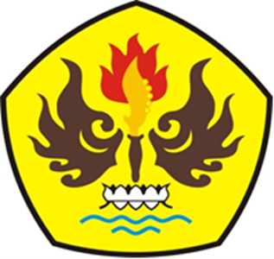

FAKULTAS ILMU SOSIAL DAN ILMU POLITIK
UNIVERSITAS PASUNDAN
BANDUNG
2017

